Кубатура и вес деревянных опор ЛЭП
Скачать ГОСТ 2708-75 "Лесоматериалы круглые. Таблица объемов"
Кубатура деревянных опор ЛЭП:
Класс | Диаметр верхнего торца (см) | Объем (м.куб.)
Класс | Диаметр верхнего торца (см) | Длина (м)
Класс | Диаметр верхнего торца (см) | 8,5 | 9,5 | 11 | 12
L | 14-16 | 0,22 | 0,25 | 0,3 | 0,37
M | 16-20 | 0,3 | 0,35 | 0,47 | 0,5
S | 20-24 | 0,39 | 0,46 | 0,57 | 0,66
Вес деревянных опор ЛЭП:
Класс | Диаметр верхнего торца (см) | Вес (кг)
Класс | Диаметр верхнего торца (см) | Длина (м)
Класс | Диаметр верхнего торца (см) | 8,5 | 9,5 | 11 | 12
L | 14-16 | 180 | 200 | 240 | 300
M | 16-20 | 240 | 280 | 370 | 380
S | 20-24 | 320 | 380 | 460 | 530

http://www.plam.ru/tehnauka/spravochnik_po_stroitelstvu_i_rekonstrukcii_linii_yelektroperedachi_naprjazheniem_0_4_750_kv/p3.php#metkadoc6
Физико-механические свойства древесины
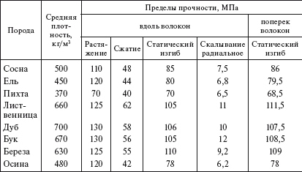
Примечание. Прочность древесины дана при стандартной влажности 12 %. С увеличением влажности прочность снижается.

Таблица 1.16
Объем круглых лесоматериалов в зависимости от длины и диаметра бревен
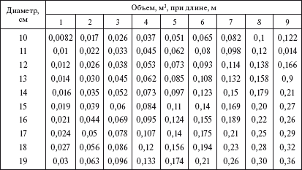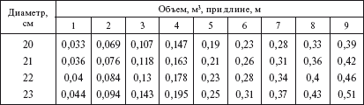
Таблица 1.17
Объем обрезных досок длиной 10 м
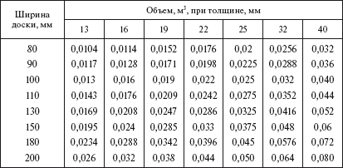

Ориентировочный вес 1 м³ древесины разных пород в кг
Порога дерева | Состояние влажности древесины
Порога дерева | 12-18% | 18-23% | 23—45% | свежесрубленная
Акация, бук, граб, дуб, ясень | 700 | 750 | 800 | 1000
Береза, ильм, карагач, каштан, лиственница | 600 | 650 | 700 | 900
Ива, ольха, осина, сосна | 500 | 550 | 600 | 800
Ель, кедр, липа, пихта, тополь | 450 | 500 | 550 | 800

